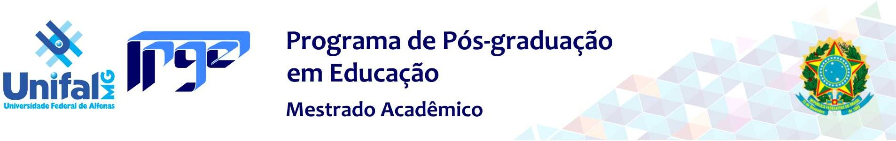

CONVOCAÇÃO

Alfenas, 04 de agosto de 2017.

Prezados (as) docentes,
Venho, por meio desta, convocar os membros do Colegiado (todos os professores) do programa para a 31ª reunião do Colegiado do Programa Pós-Graduação em Educação (PPGE/UNIFAL-MG).
A reunião será realizada no dia 18/09/2017 (segunda-feira), às 15 horas, na sala V-208 (laboratório de Pedagogia), para discutir os seguintes assuntos:

- Aprovação da ata da reunião anterior.
- Processos a serem analisados:
  - Aprovação de Ata de Defesa da discente Vanja Myra BarrosoVieira da Silveira
  - Aprovação de Ata de Defesa da discente Lucélia Carla da Silva dos Anjos
  - Processo 23087.008452/2017-89 (Solicitação de credenciamento docente PPGE - Profa. Flávia Danielle S. S. Miranda)
  - Processo 23087.008769/2017-15 (Solicitação de credenciamento docente PPGE - Profa. Rejane Siqueira Julio)
  - Processo 23087.008980/2017-38 (Solicitação de prorrogação de prazo para qualificação Poliana Nicola)
  - Processo 23087.009572/2017-01 (Solicitação para auxílio financeiro - Nikole Pereira M. Almeida)
  - Processo 23087.009710/2017-44 (Solicitação de dispensa do estágio docente - Moisa Aparecida da Silva)
  - Processo 23087.009696/2017-89 (Solicitação de aproveitamento de créditos - Carla Pacheco Govea)
  - Proposta de Alteração das Normas de Bolsa e edital de bolsa de mestrado.
- Continuação de Reestruturação do PPGE.
- Constituição de comissão para organização do Evento PPGE / Pedagogia.
- Edital para seleção 2018/1.

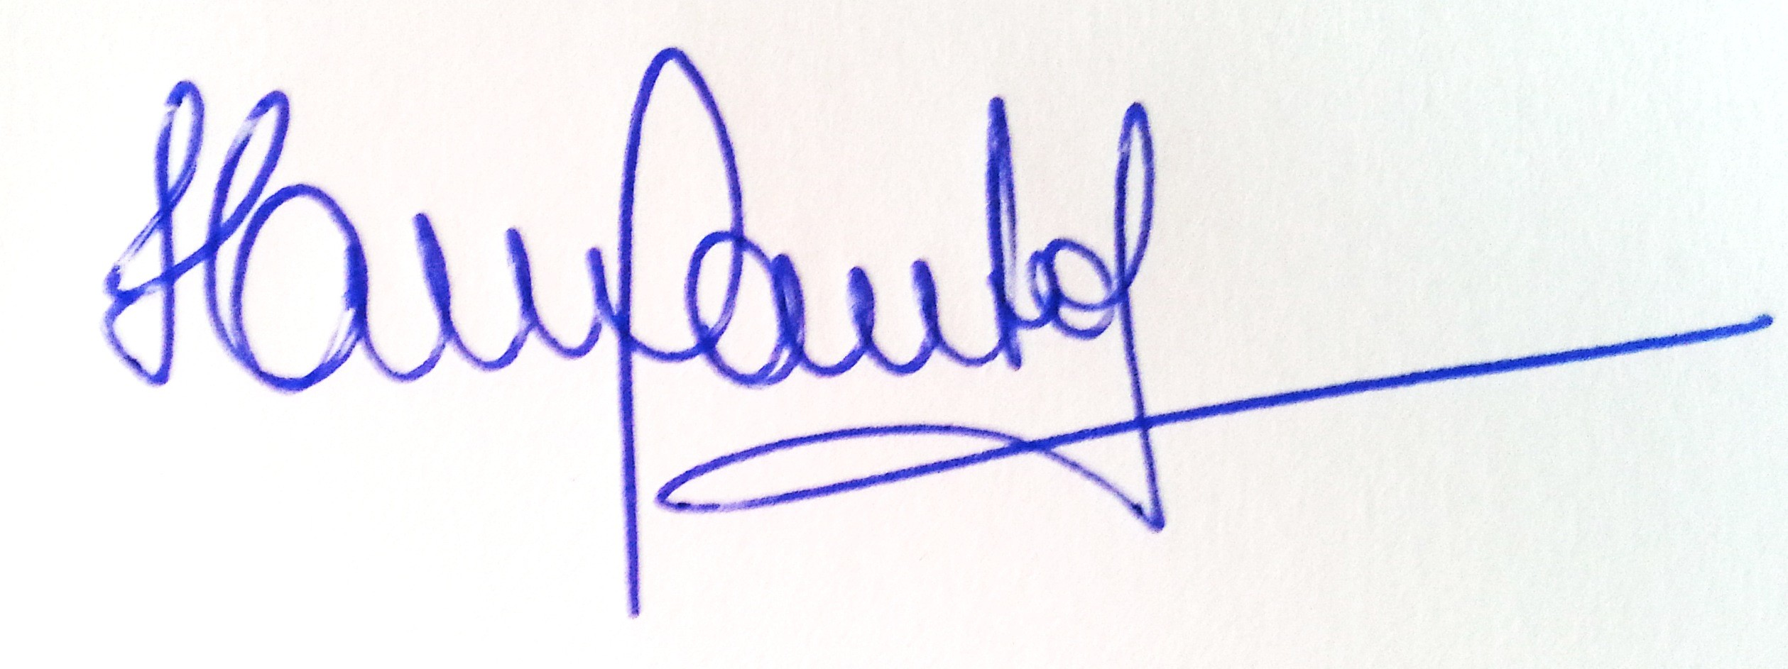
Atenciosamente,

Profª. Drª Helena Maria dos Santos Felício Coordenadora do Programa de Pós-Graduação em Educação
(PPGE/UNIFAL-MG)

